- Fiche descriptive de l’opération de Recherche 1 : Acquisition avionique

Identifiant de l'opération : Acquisition Avionique | Année considérée : 2021
Date de début de l'opération : 2010 | Date de fin de l'opération : en cours
Volume horaire déclaré au CIR en 2021 : 6 800 heures R&D
Domaine de recherche principal et sous-domaines associés et mots clés :

A - SCIENCES ET TECHNOLOGIES DU NUMÉRIQUE, MATHÉMATIQUES
- A1 Automatique, traitement du signal et de l’information : A1b, A1c.
- A2 Électronique : A2a, A2b, A2c, A2e.
- A3 Télécommunication et réseaux : A3b, A3c.
- A4 Informatique : A4b, A4f, A4g, A4m, A4o.

    - Méthodologie de sélection de l’opération de R&D
Les travaux de recherche que nous menons dans le cadre de cette opération correspondent aux éléments inclus dans la mesure de R&D du manuel de Frascati, publié par l’OCDE en 2015 :
- Répartition par type de R-D – Développement expérimental (paragraphe n°232) :
« Le développement expérimental consiste en des travaux systématiques – fondés sur les connaissances tirées de la recherche et l’expérience pratique et produisant de nouvelles connaissances techniques – visant à déboucher sur de nouveaux produits ou procédés ou à améliorer les produits ou procédés existants. »
Nos travaux, consistant à exploiter les connaissances tirées de la recherche en acquisition avionique et de l’expérience pratique du Ministère des Armées pour concevoir des systèmes embarqués critiques pour les avions de combat, s’inscrivent donc directement dans une démarche de développement expérimental.
    - Opération de R&D dans le cadre de l’activité de l’entreprise
L’activité de Recherche et Développement s’articule autour de plateformes de développement de systèmes embarqués critiques faibles consommation et durcis. Par comparaison avec les solutions conçues dans la thématique « Environnements Critiques », qui sont destinées aux secteurs des Transports, de l’Industrie, du Nucléaire, etc., celles conçues dans la thématique « Acquisition avionique » sont à vocation militaire et pour le domaine aéronautique (avionique), en étant associées à des drones et des avions de combat (ATL2, Mirage, Rafale, nEUROn, etc.).
Les solutions conçues sont notamment intégrées dans ou en interface avec les systèmes décisionnels de combat des appareils pour le contrôle tactique, en étant utilisées pour la gestion de l’acquisition et du traitement de données stratégiques dans différents formats, y compris vidéo. Nos autres activités concernent également :
- La définition de procédures d’essais, comme les essais en vol pour un coffret centralisant plusieurs capteurs et utilisé par la DGA et Dassault Aviation. Ce coffret, Diane, sert à l’évaluation d’aéronefs civils et militaires.
- La conception de tout ou partie (cartes électroniques par exemple) de bancs de test et d’instrumentation pour l’aéronautique, pour l’évaluation d’équipements comme des calculateurs.
Les développements réalisés dans cette Opération sont concomitants avec ceux de l’Opération « Communications sécurisées » pour les aspects portant sur la sécurité des échanges entre nos systèmes et les équipements des appareils de combat aériens.

Remarque importante : Les informations techniques liées à la présente opération de R&D sont classées « CONFIDENTIEL DEFENSE ». Nous ne pouvons pas entrer dans les détails des travaux effectués et communiquer sur les performances chiffrées obtenues avec nos solutions, sauf autorisation écrite de l’Administration. Nous pouvons toutefois exposer les difficultés rencontrées et les tâches réalisées.

    - Objet de l’opération de R&D
      - Objectif global
L’activité de R&D a porté sur la conception de coffrets d’acquisition et de traitement vidéo à destination de plusieurs appareils militaires. Ces coffrets sont conçus pour acquérir, gérer et échanger de manière sécurisée des données stratégiques avec les systèmes de navigation et d’attaque (SNA) des avions de combat.
Bien qu’une partie des développements réalisés puisse être capitalisée d’un coffret à un autre, les caractéristiques des appareils ainsi que les natures des besoins nécessitent de concevoir des solutions dédiées par type de porteur.
      - Démarche de l’opération de R&D
        - Difficultés rencontrées par l’entreprise
Les difficultés rencontrées lors de cette opération sont liées d’une part à la nature même du projet et des secteurs spécifiques de l’aéronautique et de la Défense, et d’autre part aux enjeux techniques que présentent la conception de systèmes embarqués en environnement avionique contraint.
        - Difficultés liées à l’architecture des systèmes avioniques
- L’interopérabilité / l’intégration globale du système avec les équipements auxquels ils sont interfacés, aussi bien hardware, software, que protocolaire. Par exemple, rendre compatibles nos solutions avec certains bus d’interface présents sur le porteur (exemple : bus DIGIBUS).
Pour les avions de combat, il n’est pas possible de concevoir un système unique qui soit compatible et utilisable en l’état avec une pluralité d’appareils, même si une partie des développements sont capitalisables d’une solution à une autre. En effet, les caractéristiques diffèrent d’un appareil à l’autre qu’il s’agisse de la puissance en g, de la puissance thermique, etc. Il s’agit alors de répondre à des exigences spécifiques aussi bien environnementales que mécaniques ; CEM ; vibratoires ; mécaniques ; de tenue en crash ; etc.
- La compatibilité des solutions à concevoir avec les normes en vigueur pour la Sécurité dans le domaine de l’Aéronautique, et surtout celui de la Défense (voir aussi sous-verrou sur le choix des composants et des technologies).
Notamment, il est impératif de garantir que les solutions sécurisées conçues : ne présentent pas de failles de sécurité et dans leur conception/développement ; qu’elles sont résistantes aux attaques extérieures et protègent en toute circonstance des données confidentielles. C’est pourquoi les gouvernements ont mis en place des critères d’évaluation, qui fournissent une indication en terme « de degré de confiance ». Pour les concepteurs et développeurs, les critères d’évaluation sont un moyen de prouver les capacités de sécurité de leurs produits et de se démarquer de la concurrence pour une application donnée. L’évaluation du système sécurisé aboutit à la remise d’une certification avec une note allant de EAL1 à EAL7 (EAL, Evaluation Assurance Level). Si les concepteurs veulent que leur solution soit certifiée EALx avec x le niveau d’assurance considéré, ils doivent répondre positivement à l’ensemble des exigences de ce niveau. En France, la certification est délivrée par l’ANSSI. Notre objectif est que notre solution de coffret BIP soit certifiée EAL3+ (EAL3 : Testé et vérifié méthodiquement. Niveau d’assurance attestation d’une recherche de failles sécuritaires évidentes).
Bien que des préconisations et des exigences soient clairement formulées (comme pour l’obtention de la certification EAL), elles restent évasives sur les approches et méthodes à mettre en œuvre pour les atteindre. De même, les solutions développées pour la sécurisation des données confidentielles / stratégiques ne sont en général pas brevetées, ni publiées dans l’État de l’Art. Par conséquent, c’est à chaque concepteur d'interpréter les normes et exigences, de se construire sa propre expérience et d’imaginer ses propres dispositifs de sécurité et de contre-mesures.
- La plateforme matérielle, pour laquelle il s’agit de répondre à des problématiques :
  - De miniaturisation, en parvenant à un compromis entre performances, encombrement, consommation, dissipation thermique, minimisation des bruits acoustiques, etc. La miniaturisation doit répondre à des contraintes d’intégration ; mais également à des contraintes d’installation vis-à-vis de l’avion de combat auquel le système va être associé (volume disponible à l’intérieur de la cabine par exemple, surface à l’extérieur, poids, etc.).
  - De durcissement des composants pour la tenue en environnement extrême (humidité, température, altitude/pression, corrosion, pollution de l’air), ou pour adresser des contraintes fortes de sécurité.
  - D’isolation, en parvenant par exemple à minimiser les phénomènes de lignes de fuite sur les composants avec l’augmentation de l’altitude. Adresser les problèmes d’isolation requiert de passer par différentes approches comme rajouter des couches d’isolant au système, optimiser la gestion des potentiels/tensions, etc.
  - De choix des composants /cartes/technologies, entre des composants sur étagère COTS et/ou dernier cri. Les choix sont dictés par les [fortes] contraintes auxquelles nous pouvons nous heurter en termes de compacité, d’installation/d’intégration, de durcissement, d’isolation, etc. Ils sont également impactés par les exigences de sécurité du secteur de la Défense, des niveaux EAL des Critères Communs... Ainsi, ne peuvent être utilisés pour la conception des systèmes que des composants et technologies qui sont homologués. Cependant, même s’ils répondent aux exigences de sécurité, ils peuvent être inadaptés pour l’atteinte des performances et des fonctionnalités souhaitées (comparativement à d’autres non homologuées), nécessitant de fait une activité de conception supplémentaire, parfois très complexe.
Par ailleurs, en fonction des performances et des fonctionnalités à atteindre, nous pouvons être amenés à concevoir des cartes qui sont uniques et propres aux cas d’usage considérés, donc qui n’existent pas sur le marché.
  - De consommation de puissance et de dissipation thermique liées à de fortes contraintes en température, mais aussi d’installation dans le porteur qui oblige à proposer des systèmes très compacts (soit des réductions drastiques de taille et de poids). Bien que les tâches effectuées soient par nature « classiques » dans le domaine de la dissipation thermique, leur degré de complexité fait qu'elles ne peuvent pas être achevées trivialement et demander plusieurs itérations de conception pour atteindre les performances de dissipation souhaitées selon le type de composant à refroidir, d’autant que les composants sont généralement robustes car durcis. Les solutions apportées aux systèmes conçus sont de natures diverses. Par exemple, dans le cas du nouveau prototype de coffret BIP que nous concevons actuellement : ajout de ventilateurs, conduction cooling à double-parois, positionnement des cartes au plus près des parois (voir dossier technique fourni au titre du dispositif CIR 2017).
- La sécurité/cybersécurité. Les problématiques de cybersécurité concernent tous les aspects de nos solutions : hardware, software, et protocolaire.
  - Pour le hardware, les problématiques concernent aussi bien la définition de l’architecture, que le choix des composants et la conception des cartes. Des approches de design doivent être trouvées pour rendre les systèmes impénétrables, lesquelles peuvent soulever des contraintes importantes et des verrous techniques/technologiques. Par exemple, pour la carte de notre prototype de coffret BIP contenant le module cryptographique HSM :
    - La conception se fait uniquement sur un seul niveau de métallisation, avec les pistes de la carte en couche interne, d’où des problématiques d’optimisation de surface (placement des pistes et des composants) ; de propagation et dégradation de signal (longueur des interconnexions/pistes ; de CEM (couplages électromagnétiques entre pistes et/ou composants).
    - Les contraintes d’optimisation en surface se posent d’autant plus que certaines parties de PCB ont été prévues/conçues comme étant cassables. En effet, une fois la carte programmée, le connecteur de programmation est cassé pour que personne (surtout un potentiel ennemi) n’ait accès à la zone de programmation. Les parties sécables correspondent aux bords techniques des PCB.
    - En lien avec le point précédent, la carte a été conçue comme n’ayant aucun point de test car si Avantix est capable de la debugger, alors une tierce personne / un ennemi le peut également. Le verrou que nous avons eu à résoudre a été de déterminer comment évaluer et débugger la carte cryptographique de manière détournée.
    - Le choix des composants s’avère également complexe. Les fabricants de composants offrant des fonctions de cybersécurité ne communiquent pas sur celles-ci (voire ne diffusent pas la datasheet du composant), afin qu’elles ne puissent pas être contrées par une personne mal intentionnée.
  - Pour les aspects software, il s’agit de mettre en place des mécanismes garantissant que les logiciels applicatifs n’ont pas été corrompus/altérés/modifiés grâce à des vérifications de checksum des images logicielles à chaque démarrage de l’équipement.
La cybersécurité impacte aussi les opérations de maintenance de nos solutions. Par exemple, en cas d’effacement d’urgence des informations contenues dans le coffret BIP, une fois revenu l’avion au sol, il s’agit de déterminer la meilleure approche répondant aux attendus de performance souhaités pour cette fonctionnalité en termes de cybersécurité, tout en offrant pour celle-ci des taux de disponibilité et de répétabilité élevés pour que le coffret soit opérationnel et que l’avion puisse décoller le plus rapidement possible. Autre exemple, la remise en marche du coffret ne doit pas être confiée à un nombre trop important de personnes (à cause de délais pouvant être dus à la disponibilité des dites personnes, aux échanges qu’elles doivent avoir ensemble…). On peut encore mentionner la nécessité de dupliquer les éléments nécessaires au redémarrage dans plusieurs solutions de back-up afin de prévenir tout risque de panne sur l’une d’entre elles.
Enfin, les révisions ou modifications que nous pouvons apporter à nos systèmes homologués afin de les faire évoluer ou pour répondre à de nouveaux besoins et avenants peuvent remettre en cause leur niveau de certification. Par conséquent, les solutions à identifier et à appliquer doivent permettre de conserver le niveau de certification d’une version d’un système à l’autre.
- Le traitement de volumétrie conséquente de données, avec des problématiques de mise à disposition de ressources de calcul suffisantes, capables d’héberger des algorithmes de traitement du signal gourmand en complexité calculatoire, et devant généralement répondre à la contrainte de temps réel.
- La mise au point. Bien que nous disposions chez Avantix d’équipements nous permettant d’évaluer des parties de nos systèmes, notre environnement laboratoire demeure très simplifié et peu représentatif de l’environnement réel, ou encore comparativement à l’environnement fonctionnel de certains de nos clients comme Dassault Aviation. Reproduire fidèlement l’environnement fonctionnel implique de disposer d’un nombre conséquent d’équipements onéreux, qu’Avantix n’a pas les moyens financiers de tous acquérir. C’est pourquoi nous ne pouvons que partiellement modéliser ou reproduire toutes les caractéristiques du théâtre d’opération, de l’avion de combat, etc. De ce fait, lors de nos évaluations, certains faits techniques ne peuvent pas être constatés, d’où des décalages de performances et/ou de fonctionnalités qui sont ensuite observés lorsque les prototypes de nos systèmes sont testés sur le terrain.
- La maintenabilité. Les systèmes à concevoir pour le domaine militaire devant avoir une durée de vie très importante (entre 15 ans et 30 ans), les composants et technologies les constituant ne doivent pas devenir obsolètes durant ce laps de temps afin d’assurer leur suivi. Par ailleurs, les fabricants peuvent décider de l’arrêt de production d’une carte ou d’un composant. Nous sommes donc contraints de stocker ceux que nous jugeons susceptibles de disparaitre du marché. En effet, si ceux utilisés présents dans nos solutions tombaient en panne ou présentaient des dysfonctionnements, ces éléments ne seraient plus disponibles et remplaçables, et le système deviendrait inutilisable.
Malgré cela, avec les évolutions des technologies, il peut être nécessaire de remplacer d’anciennes cartes ou composants par des plus récents, plus performants et ayant des fonctionnalités supplémentaires en adéquation avec de nouveau besoins. Ces nouvelles technologies peuvent éventuellement engendrer la re-conception des solutions à des niveaux plus ou moins bas technologiquement, car elles peuvent impacter le fonctionnement actuel de la solution (dégradation de tout ou partie des performances) ou être incompatibles avec d’autres composants / cartes.
- L’agilité logicielle. Outre la nécessité d’être compatible avec les logiciels des équipements tiers, les logiciels à concevoir doivent être les plus ergonomiques et automatisés possibles, et proposer des temps de réponse minimum pour permettre à l’opérateur / au pilote de prendre rapidement la meilleure décision possible dans une situation critique. L’ergonomie des systèmes complexes nous touche particulièrement pour l’affichage vidéo (voir ci-après).
        - Difficultés liées aux traitements graphiques avioniques pour le domaine militaire
- L’armée souhaite disposer pour ses systèmes de navigation, d’attaque, et de surveillance, de systèmes de visualisation proposant une qualité d’image numérique Haute Définition HD, voire Ultra HD (4K). Cependant, une majorité des écrans présents dans les cockpits des avions de combat, comme les Mirages ou les Rafales, sont encore en analogique, en standard PAL et l’armée juge trop onéreux le remplacement de ces écrans analogiques, de leurs câblages, etc.
Le verrou porte sur la capacité à convertir des flux vidéo d’un format à un autre (qu’il s’agisse de formats numériques ou analogiques) et/ou à transmettre ces flux dans des équipements / composants non prévus pour les supporter. Par exemple : comment transmettre des vidéos 4K ayant de gros débits sur des câbles coaxiaux de 20 m de longueur, prévus pour faire du 100 Mbits et fonctionnant avec de l’Ethernet classique ? Ce verrou soulève de nombreuses problématiques en termes de délais de propagation, de bruit, de fluidité de l’image, de rendu visuel capital pour les opérateurs ; ceci d’autant plus qu’avec l’évolution technologique, le nombre d’images par seconde et la résolution augmentent.
- Le pilote devant réagir rapidement en cas de situation critique selon les informations fournies par le système de navigation de l’appareil, auquel sont interfacées nos solutions. C’est pourquoi un second verrou important concerne la tenue du temps réel par ces dernières, sachant que tous les éléments de la chaîne (pour l’acquisition, la conversion, le traitement de flux) peuvent potentiellement être sources de délais. Faire de la conversion en temps réel avec un système restreint en volume et environnement sévère s’avère particulièrement complexe car ceci peut nécessiter de réaliser des développements à façon sur des cibles FPGA, les CPUs ne garantissant pas toujours la contrainte de tenue de temps réel. Selon le système à concevoir, il peut aussi s’agir d’acquérir et de traiter sur une même chaîne des flux vidéo en provenance de sources différentes, d’où des problèmes potentiels de synchronisation.
La latence globale des chaînes d’acquisition/traitement des solutions à concevoir est un facteur dimensionnant : elle doit être faible pour assurer la pertinence des informations visuelles à un instant donné. Elle est cependant susceptible d’augmenter du fait de l’addition des latences engendrées par les câbles d’interfaçage avec les équipements de l’avion et/ou celles des équipements eux-mêmes. La maîtrise de la latence constitue ainsi un élément de complexité significatif.
- Le verrou précédent est en lien direct avec celui de l’algorithmie pour l’acquisition et le traitement. Les avions de combat doivent pouvoir acquérir en temps réel des images pour des conditions de vol difficiles : vibrations importantes, mouvement comme des loopings, environnement difficilement discernable (ciel, forêts, déserts, etc.), survol très rapide certaines zones, etc. Par conséquent, les algorithmes doivent être en capacité de rafraîchir en temps réel les images, ce qui demande de résoudre des problèmes de résilience et de rémanence, sans que le rafraîchissement n’impacte la qualité d’image.
- Un quatrième verrou concerne à très bas niveau l’ergonomie, à savoir la qualité des images et vidéos affichées sur les écrans analogiques des appareils, notamment pour les couleurs. Il est exigé par l’armée que les couleurs apparaissent sur les écrans analogiques comme pures ; c’est-à-dire qu’un rouge doit être véritablement rouge, sans aucun résidu de signal sur les composantes bleus et verte. Or, les délais de propagation, le bruit, la qualité des câbles reliant nos systèmes aux équipements vidéo… peuvent perturber / dégrader la couleur.
Par ailleurs, il est demandé que les couleurs aient le même niveau de perception de jour comme de nuit.
Une dernière exigence particulièrement contraignante est la reproductibilité de la qualité d’une couleur d’un écran analogique à un autre. Or, les écrans analogiques peuvent varier en performances et en précision.
- Même si le système complet tombe en panne, la partie vidéo doit continuer à fonctionner.
        - Présentation des connaissances existantes et accessibles
Avant d’initier ce projet, nous avons recherché dans la littérature scientifique des publications (articles scientifiques, brevets, thèses, etc.) traitant de problématiques proches de celles que nous avons rencontrées.
Nous avons décomposé notre état de l’art en deux parties, correspondant aux deux axes de difficultés rencontrées.
- État de l’art sur l’architecture des systèmes avioniques
- État de l’art sur les traitements graphiques avioniques pour le domaine militaire
          - État de l’art sur l’architecture des systèmes avioniques
Les publications dédiées aux systèmes avioniques que nous avons étudiées s’accordent pour mettre en avant la complexité du design de systèmes embarqués critiques en environnement avionique du fait des contraintes très spécifiques de chaque porteur (Ratelle, 2018 ; Liu, 2018 ; Galkin, 2019 ; Seda Mor, 2019 ; Halle, 2019 ; Damien, 2019 ; Mani, 2019).
Ratelle (2018) explique en effet l’importance de prendre en compte les caractéristiques propres du porteur considéré dans le développement de son système avionique afin de d’adapter au mieux sa configuration et son architecture. L’auteur décrit la méthodologie qu’il a mis en place pour le développement expérimental d’un système de télémétrie pour les drones hélicoptères. Il indique alors les caractéristiques fondamentales qu’il a suivies lors de la conception du système d’acquisition avionique :
- La flexibilité : le système doit être versatile et modulaire afin de supporter les évolutions successives dues à la démarche expérimentale.
- La portabilité : le système doit satisfaire aux contraintes d’espace et de ressources comme la consommation électrique.
- La robustesse : le système doit résister aux chocs, vibrations, et variations importantes de température.
- Les emplacements de cartes : le système doit fournir un nombre suffisant d’emplacements de cartes d’acquisition.
- La sauvegarde : le système doit pouvoir stocker et sauvegarder de façon régulière les données afin de prévenir les pannes éventuelles.
Grâce à ses travaux, Ratelle (2018) a ainsi été en mesure de concevoir un prototype de système d’instrumentation et de télémétrie destiné à l’usage de drones hélicoptères de classe intermédiaire. Ses futurs travaux se concentreront sur les déformations mécaniques qui semblent être la source première d’erreurs pour les encodeurs.
Dans leurs travaux, Liu et al. (2018) décrivent également la dépendance forte aux caractéristiques du porteur pour le développement de systèmes avioniques. Les auteurs précisent que cette dépendance est particulièrement avérée dans le cas d’avions de combat pour lesquels les systèmes avioniques sont cruciaux. En effet, ce sont eux qui fournissent au pilote les informations essentielles pour sa compréhension de l’environnement extérieur afin qu’il appréhende au mieux la zone de combat et repère les menaces au plus tôt.
Pour répondre au mieux à ces enjeux, Liu et al. (2018) propose une méthodologie de design permettant de concevoir un système embarqué sécurisé et fonctionnant en temps réel.
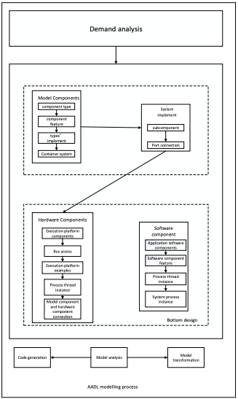
Figure 1. Méthodologie de design de système avionique proposée par Liu et al. (2018)
La méthodologie suit une approche descendante qui consiste à (i) étudier les applications souhaitées et les caractéristiques de l’appareil sur lequel porte la demande, (ii) concevoir l’architecture hardware adaptée, et (iii) concevoir l’architecture software adaptée.
Galkin et al. (2019) décrivent les systèmes avioniques comme des systèmes embarqués critiques présentant des contraintes très fortes de sécurité et de robustesse, nécessitant une adaptation spécifique des architectures hardware et software pour chaque appareil.
Pour faciliter ces adaptations spécifiques, Galkin et al. (2019) mettent en avant les systèmes IMA (Integrated Modular Avionics), de plus en plus utilisés pour la grande flexibilité qu’ils offrent. En effet, les IMA sont des plateformes qui permettent de mutualiser les ressources d’exécution et de communication entre différents sous-systèmes (figure ci-dessous). Les différents sous-systèmes sont alors soumis à des mécanismes de ségrégation pour assurer leur intégrité et leur isolation.
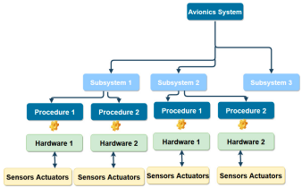
Figure 2. Principe d'un système IMA (Galkin et al., 2019)
Selon les auteurs, de telles architectures modulaires permettent de réduire les tailles et poids des équipements à bord et les besoins en ressources électriques et computationnelles tout en augmentant la maintenabilité du système. Néanmoins, le partage des ressources complexifie le système et ses interconnexions et induit de nouvelles difficultés dans la conception des systèmes :
- Difficulté d’allocation des ressources : partage du temps, de l’espace mémoire, du réseau entre les sous-systèmes, etc. (Galkin et al., 2019).
- Augmentation des risques de dysfonctionnement et les propagations d’erreurs car les ressources sont en flux plus tendus (Liu et al., 2018).
Face à ces enjeux, Galkin et al. (2019) exposent la nécessité de concevoir des routages de connexions très efficients afin de garantir un fonctionnement en temps-réel du système. Les auteurs proposent d’étudier les solutions sans-fil (Avionic Wireless Network) pour résoudre ces contraintes mais précisent que ces systèmes sont encore peu développés et très coûteux. Les auteurs proposent ainsi d’utiliser des FPGA (Field Programmable Gate Arrays, réseau de portes programmables), composants entièrement reconfigurables qui peuvent être reprogrammés à volonté afin d’améliorer les interconnexions et d'accélérer notablement certaines phases de calculs.
Mani et al. (2019) mettent également en avant les qualités des systèmes IMA pour répondre aux contraintes liées au développement de systèmes embarqués critiques en environnement avionique contraint. De la même manière que les autres auteurs, Mani et al. (2019) exposent la complexité du design d’architectures performantes et sécurisées pour les avions, et proposent à leur tour une méthodologie de développement expérimental (figure ci-dessous).
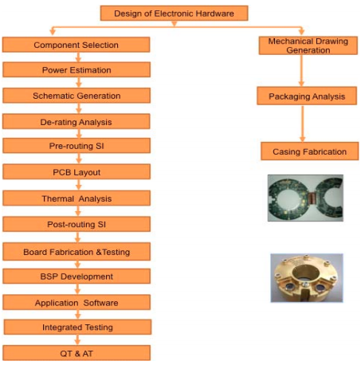
Figure 3. Méthodologie de design de systèmes avioniques proposée par Mani et al. (2019)
Cette méthodologie, axée principalement sur le design de l’architecture hardware, inclut des phases de modélisation et d’analyses thermiques en amont du développement software. En effet, comme mentionné par Liu et al. (2018), le développement software étant directement dépendant des composants hardware, il est judicieux de les concevoir de façon consécutive et non simultanée.
A l’issue de cette première partie de l’état de l’art, il apparaît qu’un consensus s’établit dans la littérature quant à la complexité de généralisation des systèmes avioniques. Ces derniers doivent être conçus de manière spécifique en prenant en compte les contraintes propres à l’appareil considéré et aux applications souhaitées. Pour ce faire, plusieurs méthodologies sont proposées dans la littérature afin de faciliter le design d’architecture avionique mais aucune publication ne permet à ce jour d’assurer la conception d’un système versatile, performant, robuste, et sécurisé.
Des travaux de développement expérimental dédiés aux avions de combat d’intérêt (Mirage, Rafale, Atlantique-2) sont à ce jour nécessaires pour satisfaire aux attentes de l’armée.
          - État de l’art sur le traitement graphique dans le domaine militaire
Nous n’avons pas trouvé de publications traitant directement de plateformes graphiques avioniques pour les applications militaires. Nous interprétons cela comme une conséquence du besoin de discrétion sur ces enjeux sensibles de Défense.
Néanmoins, les travaux de Legault (2014) sur le fonctionnement des plateformes graphiques dans le domaine de l’aéronautique sont intéressants puisqu’ils détaillent les intérêts des flux vidéo pour les pilotes d’avion, offrant une représentation synthétique de l’environnement extérieur particulièrement utile lors de conditions météorologiques aveuglantes, et les contraintes associées à de tels systèmes graphiques.
Les travaux de Legault (2014) ont visé à prouver qu’il était possible de réaliser des applications graphiques hautes performances dans un contexte avionique. Avant ses travaux, il n’existait aucun outil de profilage des performances graphiques dédié aux architectures embarquées critiques. L’auteur explique cela par les contraintes fortes que représente la mise en place de traitement haute performance dans un environnement avionique du fait de la limitation des ressources et des conditions extrêmes dans lesquelles évoluent les composants. L’auteur ajoute que ces contraintes, déjà fortes, sont renforcées par la nécessité de certification des composants utilisés, limitant les choix possibles.
Dès lors, le développement de plateformes graphiques avioniques de haute qualité peut s’avérer très complexe. C’est la raison pour laquelle Legault (2014) propose une méthodologie expérimentale afin d’évaluer efficacement les caractéristiques d’un système graphique (figure ci-dessous).
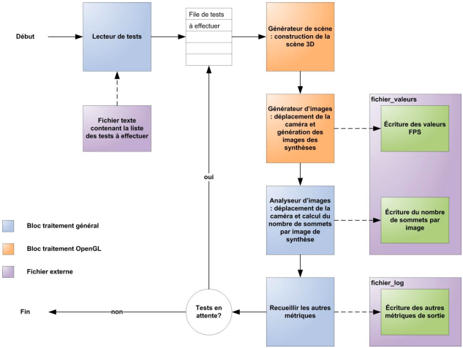
Figure 4. Diagramme en blocs illustrant la méthodologie proposée par Legault (2014) pour tester une plateforme graphique
Cette méthodologie a vocation à être utilisée par itérations successives lors des phases de développement afin d’obtenir des paramètres de traitement vidéo optimaux en fonction des caractéristiques propres de l’appareil.
Par ailleurs, les travaux de Canu (2013) portant sur la conversion analogique/numérique en environnement avionique contraint font directement écho à la difficulté présentée précédemment dans ce dossier concernant le traitement de flux numérique par des câbles coaxiaux analogiques (voir section I.1.C.2.3).
Canu (2013) explique en effet que l’environnement avionique implique l’acquisition de signaux issus de différents types de capteurs, qui doivent alors être convertis pour garantir une haute qualité d’analyse et un traitement temps-réel. L’auteur propose pour ce faire une architecture d’interface versatile incluant un ASIC (Application Specific Integrated Circuit, circuit intégré spécialisé) mixte et un FPGA. L’ASIC est utilisé pour le conditionnement analogique des signaux et leur conversion dans le domaine numérique tandis que le FPGA permet d’opérer les différents traitements numériques nécessaires à l’extraction de l’information contenue dans les signaux.
Toutefois, les résultats obtenus sur circuit de test par Canu (2013) ne permettent pas à ce jour de fournir des performances de résolution et de précision satisfaisantes (résolution effective inférieure à 12 bits et vitesse de numérisation inférieure à 1 Msps). L’auteur conclut sur la nécessité de poursuivre les travaux de recherche et les expérimentations pour atteindre un convertisseur analogique/numérique performant permettant de répondre aux exigences de l’aéronautique, particulièrement élevées pour les applications militaires.
En 2020, Hotescu a publié des travaux sur l’architecture des systèmes avioniques et la complexité de traitement des différents flux. Hotescu (2020) pointe l’importance de la mise en place d’une architecture fédérée autour de systèmes IMA régis par un ordonnancement time-triggered à l’aide de switch Ethernet afin de gérer efficacement la bande passante réseau entre les différentes sources de flux (avioniques, vidéo, audio). Toutefois, les travaux de Hotescu (2020) sont basés sur des systèmes avioniques entièrement numériques, déjà implémentés dans l’aviation civile. Dans le domaine militaire, comme précisé dans les difficultés, la conversion au tout numérique n’a pas encore été engagée du fait des coûts élevés que cela représente. Notre difficulté réside donc dans la mise en place d’une architecture flexible permettant de gérer des flux numériques à partir de composants analogiques.
Ainsi, de la même manière que pour le design des architectures, les traitements graphiques apparaissent comme très dépendants des types d’avions et des applications pour lesquels ils sont développés. Ceci est particulièrement vrai dans le domaine militaire qui imposent des contraintes encore plus fortes en termes de performance et de sécurité. Une fois de plus, face à ce besoin de spécificité, les travaux sur le sujet visent principalement à fournir des méthodologies de développement expérimental. Des travaux de recherche dédiés sont donc nécessaires pour développer des plateformes graphiques efficientes pour les avions de combats, encore soumis à des contraintes de conversion numérique / analogique à la différence de l’aviation civile.
          - Limites de l’état de l’art
L’état de l’art nous a permis de mettre en évidence deux limites fondamentales :
- Il n’existe pas de système avionique générique pouvant être appliqué aux avions de combats. Chaque nouveau développement doit faire l’objet d’une étude approfondie et expérimentale prenant en compte les caractéristiques propres de l’avion considéré et des applications souhaitées. Nous n’avons pas trouvé de travaux portant sur le développement de systèmes avioniques spécifiques aux avions militaires de type Mirage, Rafale, et Atlantique-2.
- La littérature sur les systèmes avioniques traite principalement des applications civiles, bien moins contraignantes que les applications militaires. Les avions de combat sont en effet soumis à des contraintes beaucoup plus fortes en termes de déformations physiques (chocs, vibrations) et de cybersécurité, ainsi qu’en termes de composants électroniques (numérique vs analogique). Le domaine militaire, de par les enjeux sensibles qu’il engage, n’est que peu représenté, ajoutant un degré de complexité à notre étude bibliographique.
Il apparaît que l’ensemble des difficultés rencontrées par Avantix (liées aussi bien à l’architecture des systèmes avioniques qu’au traitement de flux vidéo pour le domaine militaire) restent irrésolues dans la littérature à ce jour.
Dès lors, des travaux de recherche approfondis doivent être mis en œuvre pour chacun des avions de combat d’intérêt (Mirage, Rafale, Atlantique-2) pour pouvoir concevoir des systèmes avioniques performants et sécurisés selon les standards imposés par l’ANSSI.
Par ailleurs, ayant décelé un vide dans la littérature concernant la conception de solutions génériques, nous tenterons d’étudier les pistes de généralisation envisageables par capitalisation de l’ensemble de nos conceptions spécifiques.
    - Travaux précédents
Les travaux que nous avons effectués en 2020 nous ont permis de concevoir deux systèmes embarqués critiques parfaitement adaptés aux spécificités de deux avions de combat jusqu’alors peu représentés dans la littérature : les avions de combat de type Rafale, et les avions de combat de type Atlantique-2 (ATL-2).
En effet, nos travaux ont permis de faire évoluer l’état des connaissances sur les contraintes et solutions à mettre en œuvre pour développer des coffrets d’acquisition efficients pour ces avions et les applications militaires pour lesquelles ils sont employés.
Nous avons ainsi conçu et développé en 2020 :
- Un coffret d’acquisition avionique adapté aux avions de type Rafale. Nos travaux nous ont permis de valider la conception du modèle 3D du coffret et d’assembler et configurer deux maquettes fonctionnelles actuellement en cours de validation. Ce nouveau coffret sera beaucoup plus modulaire que ces prédécesseurs, avec davantage de connectivité et d’interactivité avec les systèmes présents dans l’appareil et de flexibilité en étant utilisable pour un plus grand nombre de cas d’usage.
- Un coffret d’acquisition avionique adapté aux avions de type Atlantique-2. Nos travaux nous ont permis de spécifier une architecture double nouvelle génération composée de deux segments indépendants : un segment vol, constitué d’un système d’acquisition, fusion, et compression des images, et un segment sol, constitué d’un système de datation et d’enregistrement des données pour visualisation sur des stations externes de restitution.
Par ailleurs, nos travaux nous ont également permis de poser les premiers jalons d’une généralisation des coffrets d’acquisition avionique afin de pouvoir capitaliser les travaux menés d’un avion à un autre. Nous avons ainsi réalisé des travaux de conception sur :
- Un coffret générique de démonstration. Nos travaux nous ont permis de structurer les principes et utilisations d’un tel coffret générique et de mener une réflexion sur les aspects de cybersécurité engagés.
- Un coffret générique d’évaluation des procédures d’essai. Nos travaux nous ont permis de développer un coffret modulaire nouvelle génération permettant de généraliser les études de télémétrie à plusieurs appareils.
    - Année 2021
      - Contribution scientifique, technique et technologique
Les travaux réalisés dans le cadre de cette opération de R&D en 2021 ont permis de faire évoluer l’état des connaissances sur les contraintes et solutions à mettre en œuvre pour développer des coffrets d’acquisition efficients pour des avions de type ATL-2 et Falcon Albatros et les applications militaires pour lesquelles ils sont employés. Ainsi, l’environnement dans lequel ces coffrets sont utilisés et les fonctions qu’ils doivent réaliser sont soumises à des contraintes drastiques parfois contradictoires (qualité d’image, temps-réel, débit, capacité, redondance, cybersécurité, contraintes mécaniques, etc.). Les systèmes à développer pour respecter ces contraintes sont donc uniques, et doivent faire l’objet de nombreuses itérations algorithmiques, logicielles et électroniques. En effet, si l’expérience des équipes ainsi que les technologies à disposition permettent d’adresser une partie des objectifs, la spécificité de chaque système nécessite systématiquement une phase de R&D, les systèmes précédemment développés n’étant pas directement transposables.
Plus précisément, l’année 2021 a permis d’avancer sur la conception des systèmes suivants :
- Un coffret d’acquisition vidéo pour l’ATL-2. A fin 2021, nous avons entièrement développé le coffret en travaillant sur les contraintes de taux de compression, de débit et de qualité d’image principalement. Les tests en environnement réel sont prévus pour 2022 ;
- Un coffret d’acquisition vidéo pour le Falcon Albatros, dont une première architecture a été proposée fin 2021, qui respecte les contraintes de cybersécurité, de robustesse et de flexibilité à l’enregistrement. Ce système doit être testé en 2022.
Certaines parties de ces systèmes pourront être exploités dans d’autres projets, si les contraintes sont similaires.
      - Description de la démarche suivie et des travaux réalisés
Les travaux engagés en 2021 dans le cadre de cette opération de R&D ont été scindés en deux parties :
- En continuité des travaux de l’année dernière, nous avons travaillé sur la partie vidéo du coffret Hawk Eye adapté à l’ATL-2, et notamment sur le segment vol.
- Nous avons abordé un nouveau sujet, suite à la participation de la société au programme « Falcon Albatros », futur avion de surveillance et d’intervention maritime de l’aéronautique navale française. Les enjeux de ce programme en matière de qualité vidéo et de cybersécurité sont inédits.
        - Conception du coffret Hawk Eye, adapté à l’ATL-2
Nous avions l’année dernière fait le choix de développer de nouveaux algorithmes de compression au format JPEG XS, pour remplacer les algorithmes classiques de codage utilisés pour le format H.264. En 2021, nous avons en particulier travaillé à l’optimisation de ces algorithmes, afin qu’ils répondent aux deux contraintes suivantes :
- Permettre un fort taux de compression. En effet, les missions sur lesquelles s’engage ce type d’avion durent en général entre 6h et 7h. Le disque dur de l’appareil doit pouvoir stocker l’ensemble des vidéos acquises pendant toute la durée de la mission ;
- Permettre une transmission à bas débit, tout en conservant la qualité de l’image, afin d’être compatible avec une transmission par câbles coaxiaux.
Nous avons ainsi fait varier un très grand nombre de paramètres pour optimiser ces algorithmes (paramètres vidéo, taux de compression, etc.), et réalisé à chaque itération des tests pour en vérifier l’impact sur les capacités CPU (capacités thermiques et de consommation), sur les paramètres GOP (qualité d’image) et sur les délais de compression.
Ainsi, le format de l’image fusionnée est de 1600x1800. En effet, on rappelle qu’une image est générée à partir de trois sources vidéo DVI (1600x1200, 800x600 et 800x600). De plus, le débit maximum autorisé sur les câbles coaxiaux du porteur et imposé a été déterminé après essai expérimental : il est de 850 mb/s. La Figure 5 illustre les mesures réalisées au cours du test expérimental.
Figure 5 – Mesure du débit maximal autorisé par les câbles coaxiaux.
Aussi, nous devons trouver le facteur de compression compatible avec cette limitation de débit et acceptable en termes de qualité d’image perçue par l’utilisateur.
A cela s’ajoutent également les paramètres de la capacité de stockage du SSD amovible de l’équipement FRANC E2C ainsi que sa vitesse d’écriture. Or, la vitesse d’écriture sur le SSD est dépendante de la capacité restante sur le disque. Ainsi, la vitesse diminue fortement au-delà de 50 % de taux de remplissage. Nous avons donc dû itérer sur les algorithmes en prenant en compte cette contrainte.
De même, nous avons dû itérer sur la connectique utilisée afin d’optimiser la bande passante du système tout en restant compatible avec les contraintes en environnement durci, notamment vis-à-vis de la tenue mécanique du système. Le Tableau 1 donne en exemple les caractéristiques des adaptateurs testés, ainsi que le résultat des mesures issues des essais.
Tableau 1 – Caractéristiques des adaptateurs testés. Référence 106456 en haut, référence 112119 en bas.
Nous avons également conçu les cartes électroniques de fusion des trois enregistrements vidéos ainsi que la carte de décompression qui permet d’obtenir une image 4k.
Pour cela, plusieurs étapes ont été nécessaires :
- Choix du type de composant pour la compression vidéo :
  - Essais sur un GPU de l’algorithme de compression JPEG XS (librairie logicielle) ;
  - Maquettage sur un SOC XILINX ZYNQ de l’algorithme de compression (librairie VHDL). Le choix s’est porté sur la version ZYNQ pour des raisons d’optimisation de la consommation de l’équipement (performance vs consommation vs température de fonctionnement) ;
- Spécification et conception de la carte électronique « sur mesure » ainsi que du logiciel embarqué et des fonctions FPGA du SOC ;
- Définition de l’architecture de la carte et du SOC ;
- Schématique de la carte ;
- Codage du SOC (logiciel et VHDL).
La Figure 6 illustre la synoptique de la carte de fusion ainsi créée.
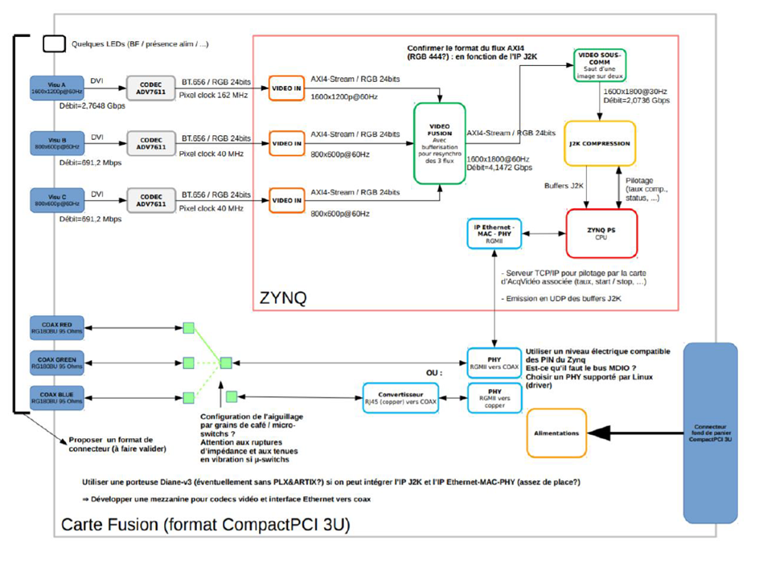
Figure 6 – Synoptique de la carte de fusion.
Les premiers essais seront réalisés en 2022, ainsi que les tests en environnement réel et les essais en vol.
        - Programme Falcon Albatros
La société prend en charge la conception et la production du système vidéo embarqué qui permet la compression, la distribution et l’aiguillage des différentes données et vidéos tactiques à bord de l’aéronef « Falcon Albatros », en prenant en compte les enjeux de sécurité informatique. L’objectif est double :
- Fournir une acquisition vidéo fiable et autorisant des coupures intentionnelles. En effet, dans certaines situations, des parties de la vidéo acquises doivent être coupées par le pilote (par exemple lors de la présence d’un sous-marin sous l’avion, ou lors de l’enregistrement d’événements classifiés). On peut mettre en place une chaine de coupure de 15 secondes si l’opérateur appuie sur le bouton, et remplacer le flux vidéo par une image noire. Or, cette coupure ne doit pas être interprétée par la chaine électronique comme une coupure réseau, ce qui implique des difficultés techniques sur le choix des composants électroniques. Nous avons donc en 2021 travaillé sur les concepts, et proposé une architecture préliminaire. Ainsi, pour cette tâche, l’image enregistrée est retardée de plusieurs secondes avant enregistrement, et ce afin de permettre à un opérateur de couper l’enregistrement de ce flux vidéo. Des tests et des rebouclages sont mis en place afin de s’assurer que cette coupure est bien effective. Afin de faciliter la démonstration du bon fonctionnement de la ligne de coupure, celle-ci est réalisée à l’aide de logique câblée et non par logiciel. Cela présente également l’avantage d’assurer la robustesse de ce dispositif.

- Respecter des contraintes de cybersécurité extrêmement fortes. Cela a nécessité de redévelopper entièrement le système, spécialement pour ce projet.
La Figure 7 illustre l’architecture du système d’acquisition vidéo proposé à fin 2021.
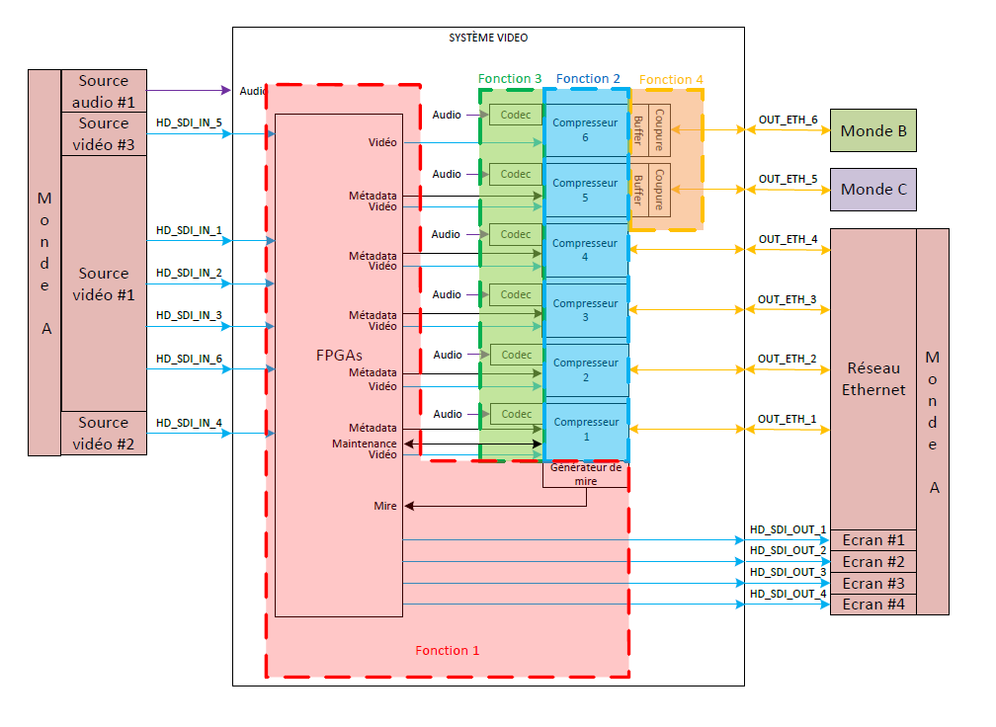
Figure 7 – Architecture du système d’acquisition vidéo.

Remarques : dans le dossier 2020, un certain nombre de points sont mentionnés comme des travaux à faire en 2021. Qu’en est-il ?
- Conception du coffret eSNA, adapté au Rafale :
  - P.20 « Une seconde campagne de simulations thermiques sera lancée en 2021 afin de prendre en compte les valeurs de débits d’air forcé convergé (simulation à température maximum +55°C ; puissance maximum 220W ; et débit minimum 0,825kg/min) ».
  - P.24 « Des travaux supplémentaires seront donc nécessaires en 2021 pour adapter notre architecture au composant i210 » (composant i350 pas bon en température).
  - P.26 « Ces maquettes sont actuellement en cours de tests, notamment dans le but de valider le fonctionnement du hardware avec un système Linux. Les tests de validation devront ensuite être élargis en 2021 afin de couvrir l’ensemble des cas d’usage du coffret eSNA ».
- Conception d’un démonstrateur générique de coffret d’acquisition CynApps :
  - P.29 « Nous avons établi que la majeure partie des hardwares des coffrets eSNA et BIP seront capitalisés pour la construction du coffret CynApps. Le gros des travaux concerna le software, avec, en 2021, le développement d’un logiciel certifié permettant à l’utilisateur de configurer la cybersécurité et de gérer comme il l’entend la communication entre les mondes en fonction des besoins du cas d’usage. Le logiciel serait suivi / audité par Opida pour s’assurer de son bon développement et garantir l’atteinte des exigences de cybersécurité ».
    - Ressources humaines
La liste des personnels techniques ayant contribué aux activités de R&D dans la thématique « Acquisition avionique » est fournie dans partie financière du dossier.
    - Partenariat scientifique et recherche confiée
Des activités de R&D ont été confiées en sous-traitance aux sociétés EMITECH (tests de simulations vibratoires), SERMA SAFETY AND SECURITY (tests de sécurité) et OPPIDA.

https://www.ssi.gouv.fr/
Ratelle, C. (2018). Développement d'un système d'instrumentation et de télémétrie à l'usage des drones hélicoptères commerciaux.
Liu, L. et al. (2018). Integrated Eletronic System Configuration Analysis. Proceedings of the 2018 2nd International Conference on Applied Mathematics, Modelling and Statistics Application (AMMSA 2018).
Galkin, P. et al. (2019). "Approaches for Safety-Critical Embedded Systems and Telecommunication Systems Design for Avionics Based on FPGA," 2019 IEEE International Scientific-Practical Conference Problems of Infocommunications, Science and Technology (PIC S&T), 2019, pp. 391-396
Seda Mor, Z. et al. (2019). "Avionics Architecture Design for a Future Generation Fighter Aircraft," 2019 IEEE/AIAA 38th Digital Avionics Systems Conference (DASC), 2019, pp. 1-10
Halle, M. et al. (2019). "Design space exploration of avionics architectures for Future Launcher Evolutions," 2019 IEEE/AIAA 38th Digital Avionics Systems Conference (DASC), pp. 1-10
Damien, A. (2019). "Implementation of a Host-Based Intrusion Detection System for Avionic Applications," 2019 IEEE 24th Pacific Rim International Symposium on Dependable Computing (PRDC), 2019, pp. 178-17809
Mani, T. V. et al. (2019). "Integrated Modular Avionics for Missile Applications," 2019 International Conference on Range Technology (ICORT), pp. 1-5
Legault, V. (2014). Méthodologie expérimentale pour évaluer les caractéristiques des plateformes graphiques avioniques (Mémoire de maîtrise, École Polytechnique de Montréal).
Canu, A. (2013). Conversion Analogique / Numérique versatile dans un environnement avionique contraint.
Hotescu, O.A. (2020). Vers la convergence de réseaux dans l'avionique. Institut National Polytechnique de Toulouse (Toulouse INP).

